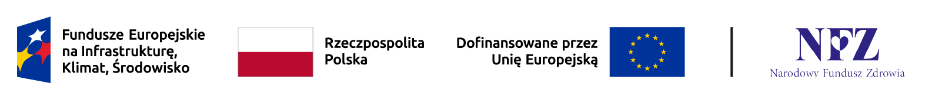
Bydgoszcz dnia: 2025-05-27
10WSzKzP SPZOZ
Powstańców Warszawy 5
85-681 Bydgoszcz

INFORMACJA

o kwocie przeznaczonej na realizację zamówienia

Dotyczy postępowania o udzielenie zamówienia publicznego:
Nazwa zamówienia: | Roboty budowlane w ramach programu grantowego FEnIKS.
Numer referencyjny: | 46/2025
Zamawiający na podstawie art. 222 ust. 4 ustawy z dnia 11 września 2019 r. Prawo zamówień publicznych (t.j. Dz. U. z 2024 poz. 1320) informuje, że kwota, jaką zamierza przeznaczyć na sfinansowanie zamówienia wynosi:
165 679.01 zł brutto.

Zamawiający

Wykonano w 1 egz. na 1 ark.
Egz. 1 – strona WWW Zamawiającego; platforma e-propublico.pl; SZPubl. T 2612 B5
Wyk. Karolina Kornowska, Barbara Baranowska – Tel. 261 417 364,
e-mail: karolina.kornowska@10wsk.mil.pl; baranowska@10wsk.mil.pl
Data: 2025-05-27

